CENTRO UNIVERSITÁRIO UNA — BELO HORIZONTE
UC: Inovação, Sustentabilidade e Competitividade Empresarial

CURRICULOFIT

Relatório Técnico: Jornada do Empreendedor,
Desenvolvimento do Produto e Análise Financeira

Belo Horizonte
2025

CURRICULOFIT

Relatório Técnico: Jornada do Empreendedor,
Desenvolvimento do Produto e Análise Financeira

Relatório técnico apresentado à UC de Inovação, Sustentabilidade e Competitividade Empresarial do Centro Universitário UNA - Belo Horizonte, como documentação do projeto CurriculoFit: plataforma web de geração de currículos personalizados por vaga.

Belo Horizonte
2025

SUMÁRIO
1 INTRODUÇÃO 4
2 PROPOSTA E DESENVOLVIMENTO DA JORNADA DO EMPREENDEDOR 5
2.1 Dor Identificada 5
2.2 Ideação 5
2.3 Solução Desenvolvida 5
2.4 Validação 6
2.5 MVP 1 — Prova de Conceito e Protótipo Navegável 6
2.6 MVP 2 — Produto Funcional no Navegador 7
2.7 MVP 3 — Plataforma Full-Stack 7
3 CANVAS DE NEGÓCIOS 8
4 TELAS DO APLICATIVO 10
4.1 Página Inicial 10
4.2 Cadastro de Perfil: Dados Pessoais 11
4.3 Cadastro de Perfil: Skills 12
4.4 Cadastro de Perfil: Experiências 13
4.5 Cadastro de Perfil: Projetos 14
4.6 Cadastro de Perfil: Formação 15
4.7 Nova Vaga 16
4.8 Preview do Currículo e Score de Compatibilidade 17
5 MODELO FINANCEIRO 18
5.1 Visão Geral 18
5.2 Premissas e Projeção de Vendas 19
5.3 Estrutura de Pessoas e Custos de RH 21
5.4 Fluxo de Caixa Acumulado e Indicadores de Viabilidade 23

1 INTRODUÇÃO
Este relatório técnico documenta a jornada de desenvolvimento do CurriculoFit, uma plataforma web criada para resolver um problema concreto e recorrente no mercado de trabalho: a dificuldade de candidatos em adaptar seus currículos para cada vaga de forma eficiente e estratégica.

O documento está organizado em cinco seções. A seção 2 apresenta a jornada do empreendedor, da identificação da dor à construção e validação da solução, incluindo os três MVPs desenvolvidos. A seção 3 apresenta o Canvas de Negócios. A seção 4 detalha as telas do produto entregue. A seção 5 reúne a análise financeira completa, com visão geral, premissas, estrutura de pessoal e indicadores de viabilidade.

O CurriculoFit nasceu da observação de que bons candidatos perdem vagas não por falta de qualificação, mas por não saberem como apresentar suas competências no formato que sistemas automatizados de triagem e recrutadores humanos buscam. A plataforma resolve esse problema entregando em segundos um currículo reorganizado, personalizado e pronto para envio, com um score de compatibilidade que mostra ao candidato exatamente onde está forte e onde precisa evoluir.

O projeto foi desenvolvido no contexto da UC de Inovação, Sustentabilidade e Competitividade Empresarial do Centro Universitário UNA - Belo Horizonte, passando por três ciclos de validação até chegar a uma arquitetura full-stack robusta e pronta para escalar.

2 PROPOSTA E DESENVOLVIMENTO DA JORNADA DO EMPREENDEDOR

2.1 Dor Identificada
Candidatos a vagas de emprego na área de tecnologia enfrentam um problema recorrente: o currículo que possuem é genérico, construído uma única vez e reaproveitado para todas as oportunidades. Recrutadores utilizam sistemas de triagem automática (ATS) que filtram candidatos por palavras-chave extraídas da descrição da vaga e quem não adapta o currículo simplesmente não passa pelo filtro, mesmo sendo tecnicamente qualificado. O processo de adaptação manual é trabalhoso, o candidato não sabe o que falta, não sabe o que destacar, e perde oportunidades sem entender o motivo.

2.2 Ideação
A partir dessa dor surgiu a ideia central: e se o candidato pudesse colar a descrição de qualquer vaga e receber, em segundos, um currículo reorganizado e personalizado para aquela oportunidade? A hipótese era que a maior parte da solução já existia nos dados do próprio usuário, experiências, projetos e skills e o que faltava era inteligência para priorizá-los conforme o contexto de cada vaga.

2.3 Solução Desenvolvida — CurriculoFit
O CurriculoFit é uma plataforma web onde o usuário cadastra seu perfil profissional completo uma única vez, cola a descrição de qualquer vaga e recebe instantaneamente um currículo reorganizado e adaptado com score de compatibilidade e exportação em PDF. O objetivo é economizar tempo e aumentar as chances de aprovação em processos seletivos, entregando ao candidato exatamente o que sistemas ATS e recrutadores buscam.

2.4 Validação
A solução foi validada de forma incremental, combinando escuta ativa do mercado, testes com usuários reais e evolução técnica do produto. Antes de qualquer linha de código, foram realizadas conversas com candidatos em recolocação para confirmar se a dor era genuína e recorrente. O retorno foi consistente: a maioria relatava perder horas adaptando currículos manualmente, sem saber exatamente o que os recrutadores buscavam, e muitos já tinham sido reprovados em triagens automáticas sem entender o motivo.

Com a dor confirmada, o fluxo do produto foi testado em protótipo antes de ser construído, o que permitiu ajustar a proposta de valor e simplificar a experiência antes de qualquer investimento técnico. Ao longo do desenvolvimento, cada versão entregue foi testada com usuários reais, e o momento de maior validação aconteceu na exportação do PDF: ver o currículo reorganizado e pronto para envio foi o ponto em que o valor percebido ficou mais evidente. O crescimento das projeções de adoção, partindo de 230 usuários pagantes no primeiro trimestre e chegando a mais de 4.000 ao final do terceiro ano, reflete a confiança construída a partir dessas validações sucessivas com o mercado.

2.5 MVP 1 — Prova de Conceito e Protótipo Navegável
O objetivo desse primeiro passo era validar se a ideia fazia sentido para o usuário antes de escrever qualquer linha de código. Foi criado um protótipo navegável no Figma simulando o fluxo completo: cadastro de perfil, cola a vaga, vê o currículo gerado. Com esse protótipo em mãos, foram realizadas conversas com candidatos em busca de recolocação para entender se eles reconheciam a dor, se o fluxo proposto era intuitivo e se pagariam por algo assim. O resultado confirmou que a dor era real e frequente, que o fluxo de três passos fazia sentido para o usuário, e que a proposta de valor era compreendida imediatamente, dando o sinal verde para começar a construção.

2.6 MVP 2 — Produto Funcional no Navegador
Com a hipótese validada, o objetivo passou a ser testar se a lógica central funcionava na prática: seria possível extrair palavras-chave de uma vaga real, calcular compatibilidade e reorganizar um currículo de forma útil? Foi construída uma aplicação React completa rodando inteiramente no navegador, sem servidor, sem banco de dados, com dados salvos localmente. O usuário já conseguia cadastrar perfil com skills, experiências, projetos e formação, colar uma descrição de vaga, visualizar o score de compatibilidade e exportar o currículo em PDF. O resultado mostrou que o algoritmo de match funcionava bem para vagas técnicas, que os usuários conseguiam completar o fluxo sem ajuda, e que a exportação em PDF era o momento de maior satisfação, validando o produto com custo zero de infraestrutura.

2.7 MVP 3 — Plataforma Full-Stack com Persistência e Autenticação
Com o produto validado, o objetivo da terceira etapa foi preparar a estrutura para crescimento: múltiplos usuários simultâneos, histórico de vagas, perfil salvo em nuvem e segurança. Foi construído um backend em Node.js com TypeScript, banco de dados PostgreSQL, autenticação com JWT, histórico completo de vagas geradas por usuário e geração de PDF processada no servidor. A cobertura de testes automatizados garantiu estabilidade nos serviços críticos. O resultado foi um produto com arquitetura pronta para receber os primeiros usuários pagantes, sinalizando prontidão para o lançamento público.

3 CANVAS DE NEGÓCIOS

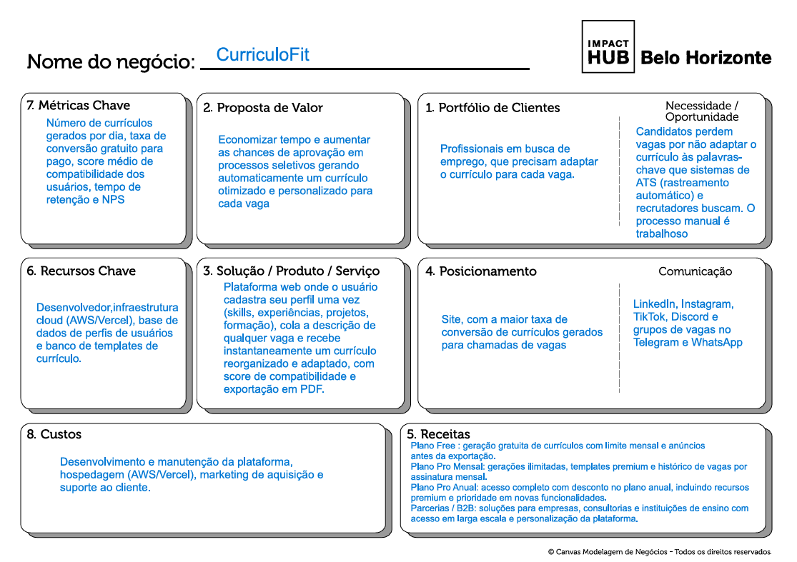
Figura 1 — Canvas de Negócios do CurriculoFit

3.1 Descrição dos Blocos
Portfólio de Clientes: Profissionais em busca de emprego que precisam adaptar o currículo para cada vaga, especialmente na área de tecnologia.

Necessidade / Oportunidade: Candidatos perdem vagas por não adaptar o currículo às palavras-chave que sistemas ATS e recrutadores buscam. O processo manual é trabalhoso e pouco eficiente.

Proposta de Valor: Economizar tempo e aumentar as chances de aprovação em processos seletivos gerando automaticamente um currículo otimizado e personalizado para cada vaga.

Solução / Produto / Serviço: Plataforma web onde o usuário cadastra seu perfil uma única vez, cola a descrição de qualquer vaga e recebe instantaneamente um currículo reorganizado e adaptado, com score de compatibilidade e exportação em PDF.

Posicionamento e Comunicação: Site com a maior taxa de conversão de currículos gerados para chamadas de vagas. Canais: LinkedIn, Instagram, TikTok, Discord e grupos de vagas no Telegram e WhatsApp.

Recursos Chave: Time de desenvolvimento, infraestrutura em nuvem via AWS e Vercel, base de dados de perfis de usuários e banco de templates de currículo.

Métricas Chave: Número de currículos gerados por dia, taxa de conversão do plano gratuito para pago, score médio de compatibilidade dos usuários, tempo de retenção e NPS.

Custos: Desenvolvimento e manutenção da plataforma, hospedagem em nuvem, marketing de aquisição e suporte ao cliente.

Receitas: Plano Free com limite mensal de gerações e anúncios antes da exportação. Plano Pro Mensal com gerações ilimitadas, templates premium e histórico de vagas. Plano Pro Anual com acesso completo, desconto em relação ao mensal e prioridade em novas funcionalidades. Parcerias B2B com empresas, consultorias e instituições de ensino com acesso em larga escala e personalização da plataforma.

4 TELAS DO APLICATIVO
O CurriculoFit foi desenvolvido com uma interface limpa e objetiva, guiando o usuário por um fluxo simples de três etapas: montar o perfil, colar a vaga e exportar o currículo. As telas a seguir ilustram cada funcionalidade entregue no produto.

4.1 Página Inicial
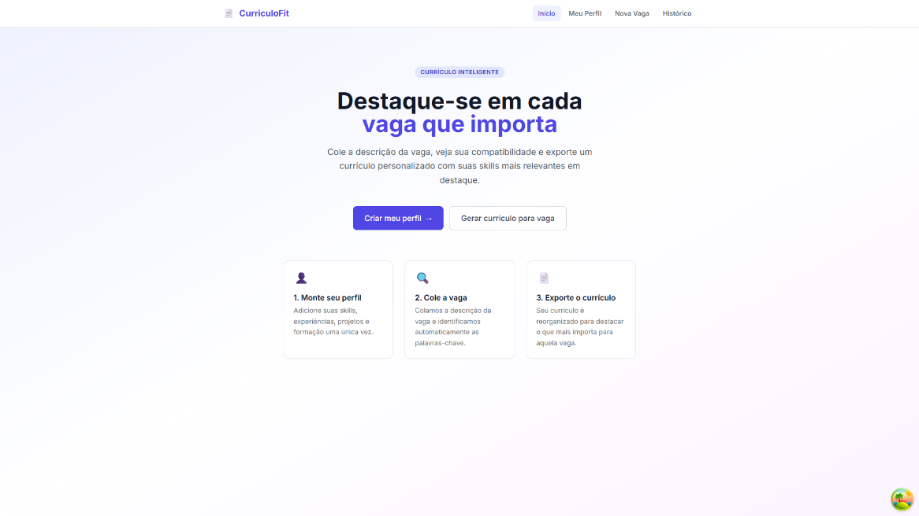
Figura 2 — Página inicial do CurriculoFit
A página inicial comunica a proposta de valor de forma direta: "Destaque-se em cada vaga que importa". O usuário é recebido com dois caminhos claros, criar o perfil ou gerar um currículo imediatamente, e três cards explicativos que ensinam o fluxo completo em segundos: monte o perfil, cole a vaga, exporte o currículo. O design minimalista com fundo em gradiente suave transmite profissionalismo e facilidade ao mesmo tempo.

4.2 Cadastro de Perfil: Dados Pessoais
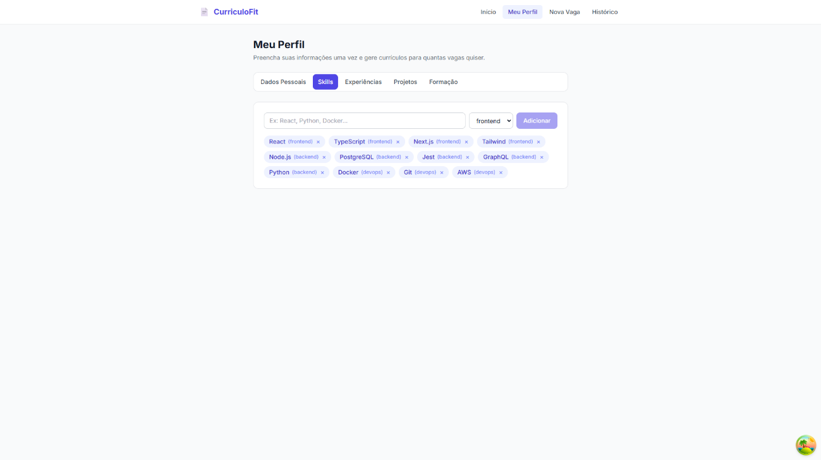
Figura 3 — Aba de dados pessoais no cadastro de perfil
A seção "Meu Perfil" é organizada em abas que separam cada bloco de informação: Dados Pessoais, Skills, Experiências, Projetos e Formação. Essa estrutura reduz a sobrecarga visual e permite que o usuário edite apenas o que precisar sem perder o contexto. Na aba de Dados Pessoais, campos como nome, e-mail, telefone, cidade, LinkedIn e GitHub são preenchidos uma única vez e reutilizados em todos os currículos gerados a partir daí.

4.3 Cadastro de Perfil: Skills
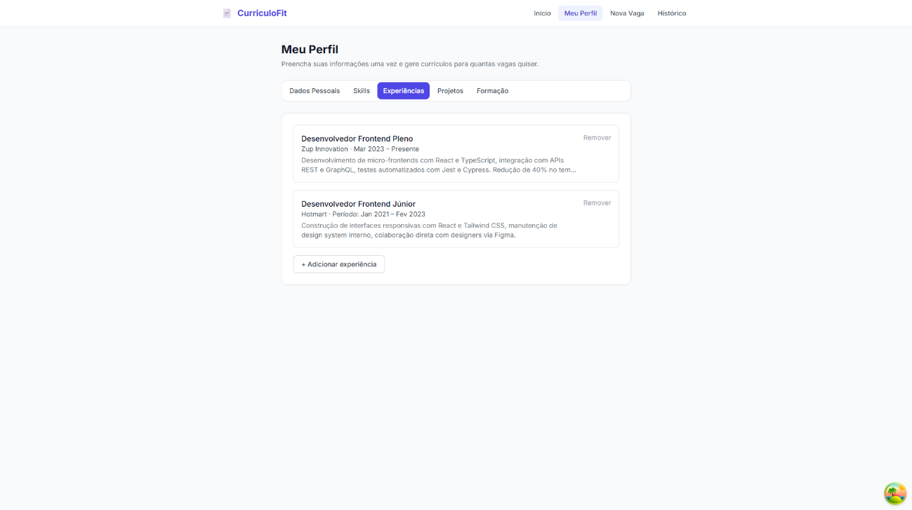
Figura 4 — Aba de skills com categorização por área
Na aba de Skills, o usuário adiciona suas competências técnicas e as categoriza por área: frontend, backend, devops, entre outras. Cada skill é exibida como uma tag colorida com a categoria visível, facilitando a leitura e a edição. Essa categorização é utilizada internamente pelo algoritmo de match para calcular com maior precisão quais habilidades são mais relevantes para cada vaga analisada.

4.4 Cadastro de Perfil: Experiências
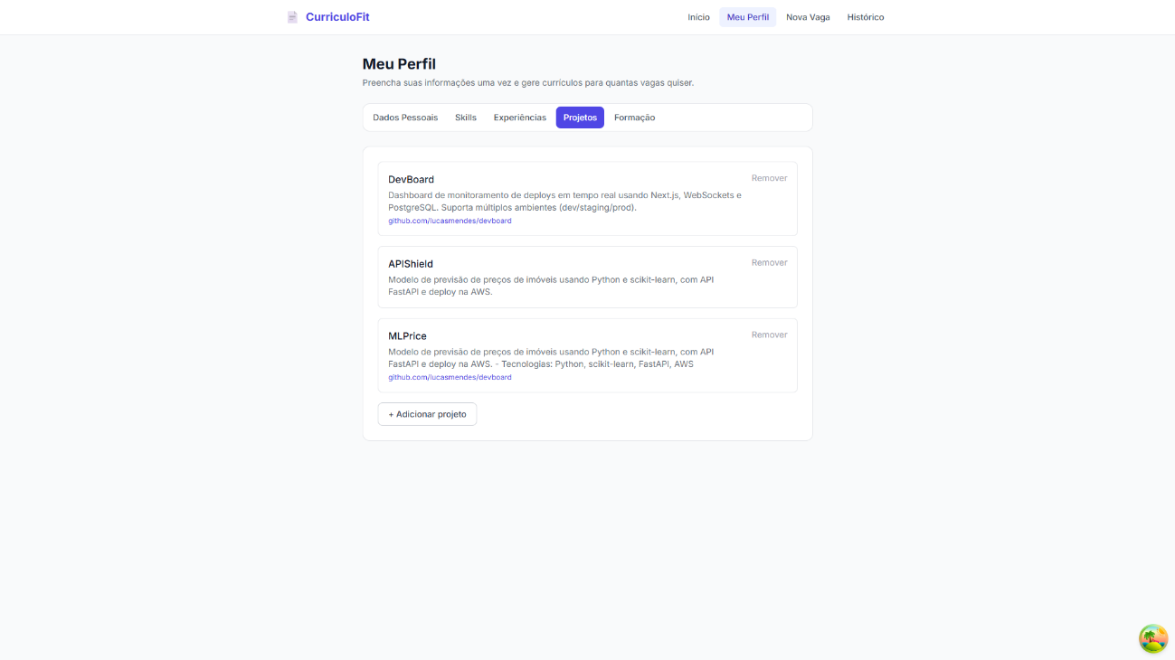
Figura 5 — Aba de experiências profissionais
A aba de Experiências permite ao usuário registrar seu histórico profissional com cargo, empresa, período e descrição das atividades desenvolvidas. Cada registro exibe um resumo das tecnologias utilizadas, que são cruzadas com as palavras-chave da vaga no momento da geração do currículo. As experiências mais relevantes para a vaga em questão são automaticamente priorizadas e aparecem primeiro no currículo exportado.

4.5 Cadastro de Perfil: Projetos
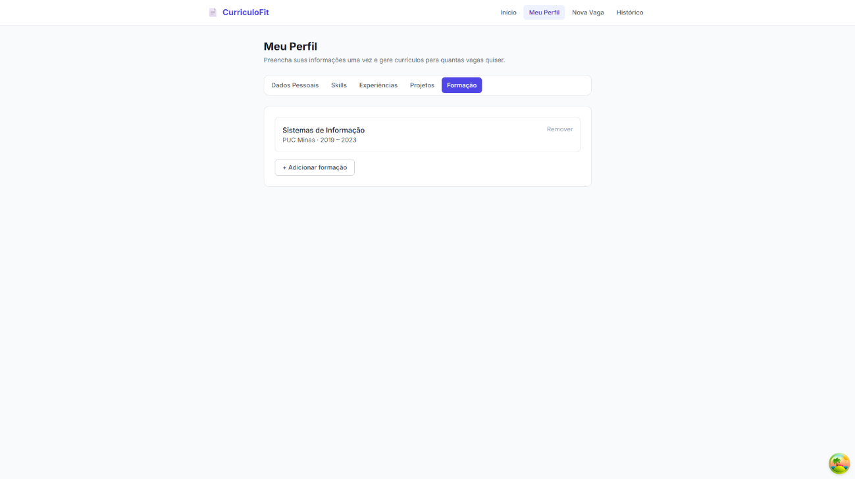
Figura 6 — Aba de projetos pessoais e profissionais
Na aba de Projetos, o usuário cadastra seus projetos com nome, descrição, link do repositório e tecnologias utilizadas. Esses projetos compõem parte do score de compatibilidade: quando as tecnologias de um projeto batem com as keywords da vaga, ele sobe na ordem de exibição do currículo. O sistema seleciona automaticamente os três projetos mais relevantes para cada vaga, evitando que o currículo fique extenso demais.

4.6 Cadastro de Perfil: Formação
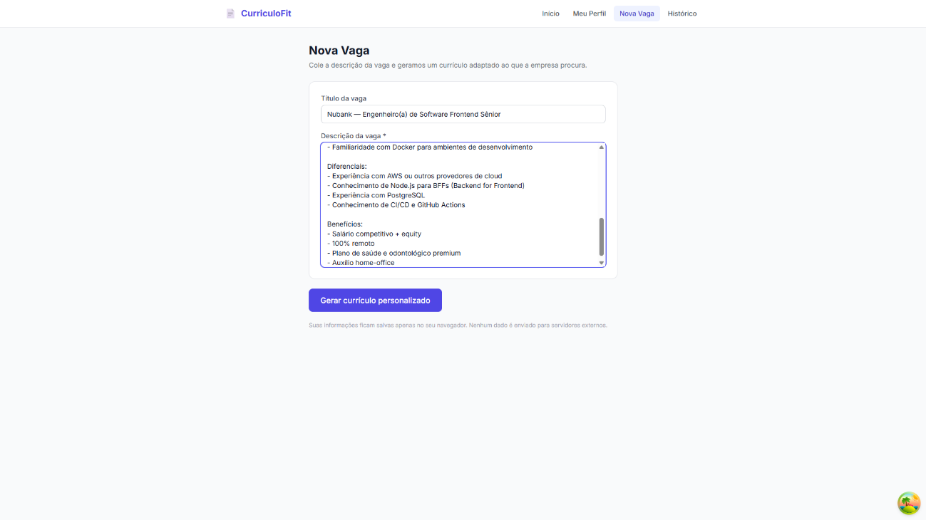
Figura 7 — Aba de formação acadêmica
A aba de Formação registra o histórico acadêmico do usuário com curso, instituição e período. As informações são exibidas na seção de Formação Acadêmica do currículo gerado, sempre ao final do documento, seguindo o padrão esperado por recrutadores técnicos. O cadastro é simples e direto, sem campos desnecessários.

4.7 Nova Vaga
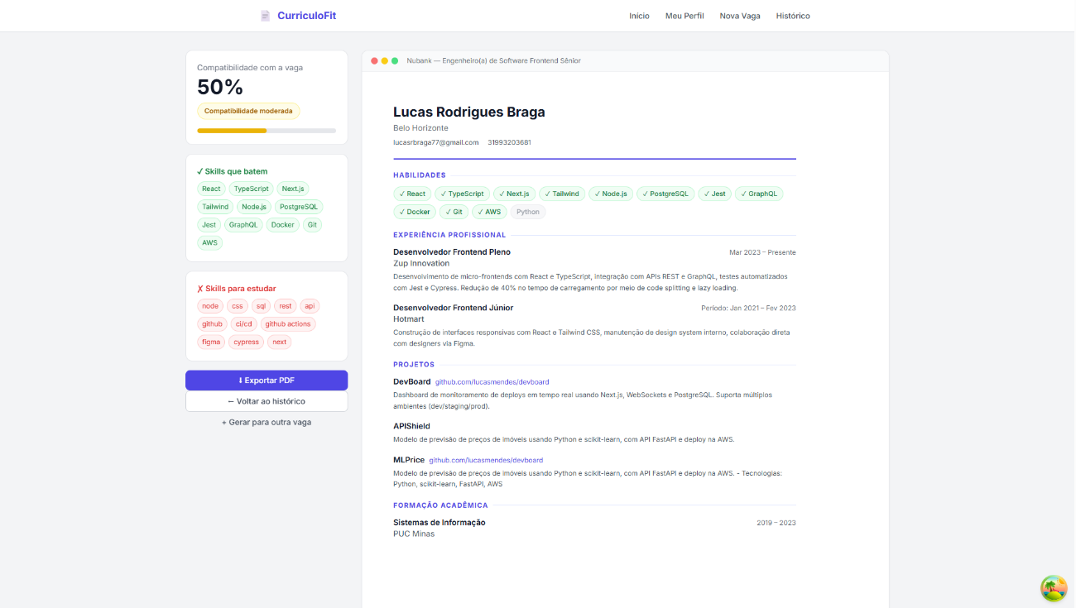
Figura 8 — Tela de geração de currículo por vaga
A tela "Nova Vaga" é o coração do produto. O usuário informa o título da vaga e cola o texto completo da descrição no campo de texto. A partir daí, o sistema identifica automaticamente as palavras-chave técnicas presentes no anúncio, linguagens, frameworks, ferramentas, metodologias, e cruza com o perfil cadastrado. Com um único clique em "Gerar currículo personalizado", o processamento acontece em segundos e o usuário seja redirecionado para a tela de preview.

4.8 Preview do Currículo e Score de Compatibilidade

Figura 9 — Currículo gerado com score de compatibilidade e diagnóstico de skills
A tela de preview é o momento de maior entrega de valor. À esquerda, um painel lateral exibe o score de compatibilidade com a vaga em porcentagem e uma barra de progresso colorida que indica visualmente o nível de aderência. Logo abaixo, duas listas separam as skills que batem com as keywords da vaga das skills que estão faltando e podem ser estudadas, funcionando como um diagnóstico de lacunas do candidato. À direita, o currículo já reorganizado é exibido em tempo real com habilidades, experiências e projetos priorizados para aquela vaga específica. Um botão de exportação em PDF encerra o fluxo, entregando o documento pronto para envio ao recrutador.

5 MODELO FINANCEIRO

5.1 Visão Geral
O modelo financeiro do CurriculoFit foi construído com base em premissas realistas para um produto SaaS com modelo freemium, operado por uma equipe de seis sócios em regime de startup. O investimento inicial projetado é de R$ 8.500, aplicado em equipamentos e estruturação inicial do negócio. Os custos fixos mensais somam aproximadamente R$ 3.900, incluindo servidores, sistemas, internet, contabilidade, jurídico e marketing. A projeção de receita parte de 230 usuários pagantes no primeiro trimestre e cresce para mais de 4.000 ao final do terceiro ano.

O breakeven é atingido no 12º mês de operação e o payback do investimento inicial acontece no 21º mês. O VPL projetado ao final de três anos é de aproximadamente R$ 532.504, com TIR de 202% ao ano e lucratividade média de 47%, indicando forte viabilidade do modelo freemium adotado. A seguir, cada componente da estrutura financeira é detalhado com base nas projeções elaboradas.

5.2 Premissas e Projeção de Vendas
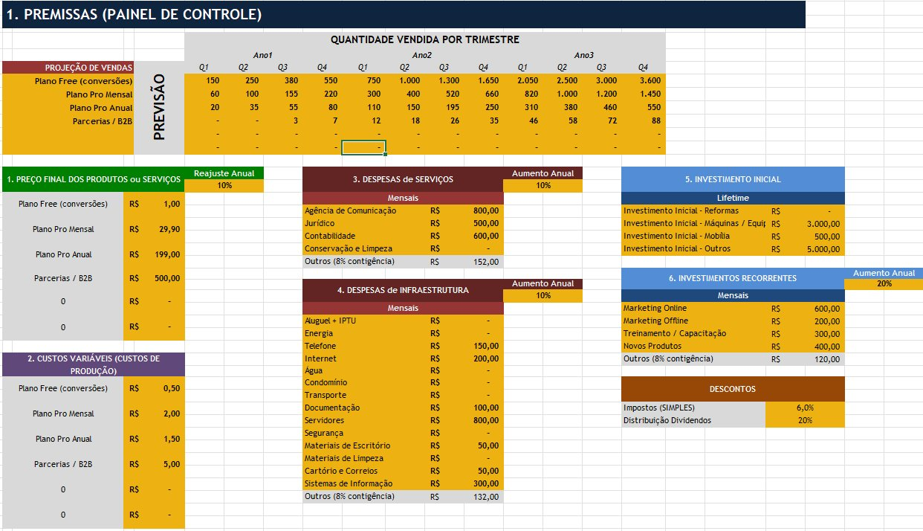
Figura 10 — Painel de premissas e projeção de vendas por trimestre
O painel de premissas concentra todas as variáveis de entrada do modelo: volumes de venda por trimestre, preços dos planos, custos variáveis de produção, despesas de serviços e infraestrutura, investimentos iniciais e recorrentes, além dos descontos de impostos e distribuição de dividendos.

A projeção de vendas parte de quatro fontes de receita. O Plano Free representa as conversões de usuários gratuitos que eventualmente geram receita por anúncios, partindo de 150 conversões no primeiro trimestre do Ano 1 e chegando a 3.600 no último trimestre do Ano 3. O Plano Pro Mensal começa com 60 assinantes e cresce até 1.450. O Plano Pro Anual inicia com 20 contratos e chega a 550. As Parcerias B2B só entram a partir do Q3 do Ano 1, com 3 contratos, e escalam para 88 no encerramento do terceiro ano.

Os preços estão posicionados de forma competitiva: o Plano Free gera R$ 1,00 por conversão, o Plano Pro Mensal custa R$ 29,90, o Plano Pro Anual R$ 199,00 e as Parcerias B2B R$ 500,00 por contrato. Os custos variáveis por usuário são baixos R$ 0,50 por conversão Free, R$ 2,00 por assinante mensal, R$ 1,50 por anual e R$ 5,00 por parceria, o que garante margens operacionais elevadas mesmo com volume moderado. O modelo prevê reajuste anual de 10% nos preços e custos de serviços, e 20% nos investimentos recorrentes, refletindo crescimento planejado da operação.

5.3 Estrutura de Pessoas e Custos de Mão de Obra
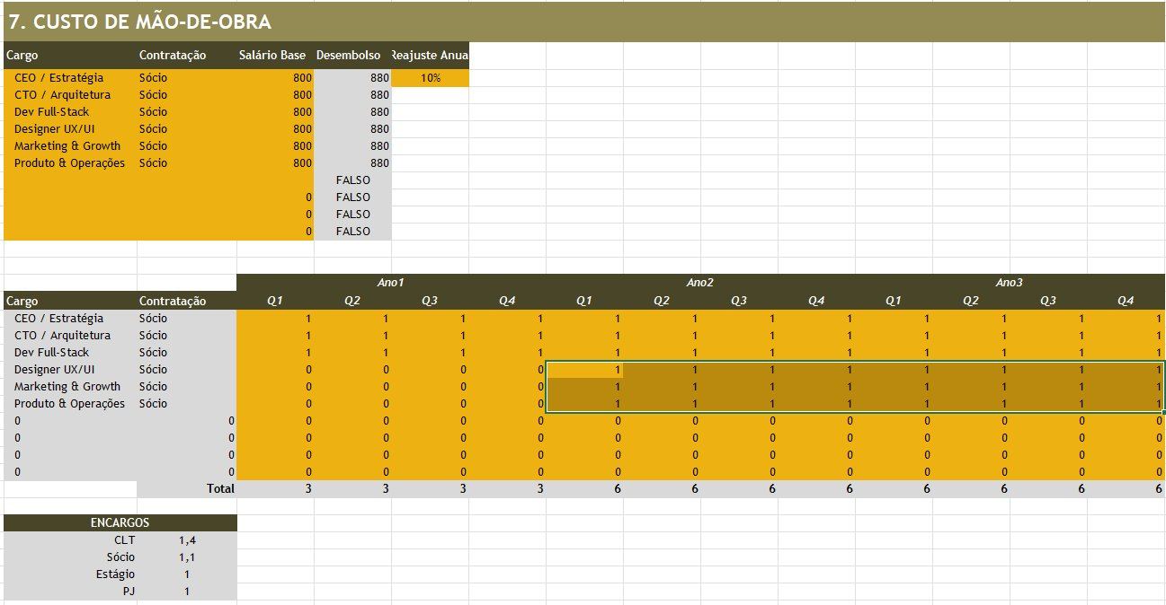
Figura 11 — Composição da equipe e projeção de custos de mão de obra
A equipe é composta por seis sócios com dedicação integral, cada um responsável por uma frente estratégica: CEO e Estratégia, CTO e Arquitetura de Tecnologia, Desenvolvimento Full-Stack, Design UX/UI, Marketing e Growth, e Produto e Operações. Todos estão enquadrados como sócios, com salário base de R$ 800 mensais e desembolso efetivo de R$ 880, já considerando o fator de encargos societários de 1,1. O modelo prevê reajuste anual de 10% sobre a remuneração a partir do Ano 2.

Conforme demonstrado na planilha, o quadro de pessoal começa com três sócios em dedicação integral no Ano 1 (Q1 a Q4) — CEO, CTO e Dev Full-Stack — e cresce para seis a partir do início do Ano 2, quando Designer UX/UI, Marketing & Growth e Produto & Operações passam a integrar a operação de forma plena. Esse modelo de expansão gradual do time permite que o negócio controle o crescimento dos custos fixos durante a fase de validação, adicionando capacidade somente quando o produto já demonstrou tração de mercado. O custo total de mão de obra evolui de R$ 2.640 mensais no Ano 1 para R$ 5.280 no Ano 2 e R$ 5.808 no Ano 3, totalizando R$ 10.560 anuais no primeiro ciclo e R$ 21.120 no segundo.

5.4 Fluxo de Caixa Acumulado e Indicadores de Viabilidade
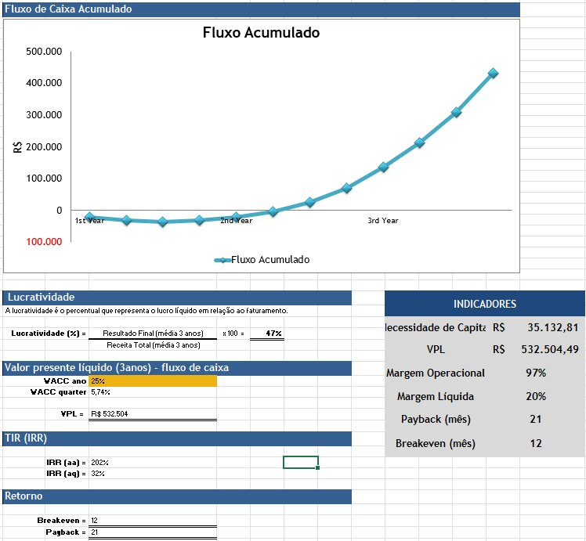
Figura 12 — Fluxo de caixa acumulado, indicadores financeiros e análise de viabilidade
O gráfico de fluxo de caixa acumulado ilustra com clareza a trajetória financeira do negócio ao longo dos três anos. O caixa começa negativo ainda no primeiro trimestre do Ano 1, aprofunda a queima até atingir o ponto mais crítico de aproximadamente R$ 35.000 negativos, e a partir daí inicia uma recuperação acelerada impulsionada pelo crescimento das receitas recorrentes. A curva cruza o eixo zero no segundo semestre do Ano 2 e encerra o Ano 3 em aproximadamente R$ 432.000 acumulados positivos, evidenciando a sustentabilidade do modelo.

Os indicadores consolidados confirmam a viabilidade do negócio:

- Necessidade de Capital: R$ 35.132,81 — valor máximo de aporte necessário para cobrir o período de queima de caixa antes do breakeven.
- VPL (Valor Presente Líquido): R$ 532.504,49 — calculado com WACC de 25% ao ano, indicando que o negócio gera valor real acima do custo de capital mesmo considerando o risco da operação.
- TIR (Taxa Interna de Retorno): 202% ao ano — retorno muito acima da taxa mínima de atratividade, sinalizando que o projeto remunera o capital investido de forma expressiva.
- Breakeven: mês 12 — o negócio cobre todos os seus custos operacionais ao final do primeiro ano de operação.
- Payback: mês 21 — o investimento inicial é recuperado integralmente no nono mês do Ano 2.
- Margem Operacional: 97% — reflexo direto da natureza digital do produto, com custos variáveis muito baixos por usuário adicional.
- Margem Líquida: 20% — após impostos e distribuição de dividendos, representa lucratividade consistente para um negócio em fase inicial.
- Lucratividade média (3 anos): 47% — percentual que representa o lucro líquido em relação ao faturamento total projetado.

O conjunto desses indicadores posiciona o CurriculoFit como um negócio digital de alto potencial: baixo investimento inicial, custos marginais reduzidos, crescimento acelerado por receita recorrente e retorno sobre investimento em menos de dois anos.

